Отчет о реализации
Концепции развития математического образования
в МДОУ «Детский сад № 29» за 2014 – 2017 г
В целях реализации Концепции развития математического образования, утвержденной Распоряжением Правительства РФ от 24.12.2013 г. №2506-р (далее – Концепция), в МДОУ «Детский сад № 29» (далее – детский сад) разработан план и проведен ряд мероприятий, направленных на повышение качества работы педагогов в области математического развития детей посредством использования современных развивающих технологий, создание материально – технических, психолого – педагогических и информационных условий математического развития.
Вся работа велась по следующим направлениям:
- образовательная деятельность с детьми,
- повышение профессиональной компетентности педагогов,
- оснащение развивающей предметно – пространственной среды,
- просвещение родителей по вопросам математического образования.

Организация образовательной деятельности с детьми

Формирование математических представлений в детском саду осуществляется в соответствии с Образовательной программой ДОУ, учебным планом и календарно - тематическим планированием.
Образовательная деятельность по математическому развитию осуществляется через различные формы:
- непосредственно образовательная деятельность (занятие, проект и т.д.);
- самостоятельная деятельность детей в игровых центрах;
- математическое развитие в режимных моментах,
- интеграция математики и других образовательных областей, и видов деятельности,
- индивидуальная работа с детьми, испытывающими затруднения в усвоении материала по образовательной области «Познавательное развитие»,
- проектная деятельность,
- участие в олимпиадах, конкурсах, викторинах с логико-математическим содержанием.

В апреле 2016 года в детском саду был реализован краткосрочный проект «Неделя математики», в которой приняли участие педагоги, дети и их родители.
Цель проекта : создание условий в ДОУ для повышения качества математического образования детей дошкольного возраста.
Результат:
- систематизировались и закрепились знания о геометрических фигурах и телах,
- формировались умения моделирования и конструирования с геометрическими фигурами и телами,
- развивались мышление, внимание, память, восприятие.

Работа с детьми
Викторина для детей старшего дошкольного возраста «Путешествие в страну фигур и чисел» | Дети подготовительной группы № 9 «Ромашка»,  старшей группы № 6 «Незабудка» | 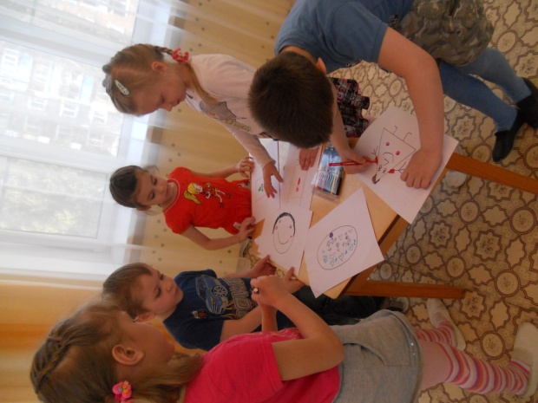
Развлечение для детей среднего дошкольного возраста «Поле чудес» | Дети средней группы № 7 «Подсолнух» | Воспитатель Мушникова Т.В.  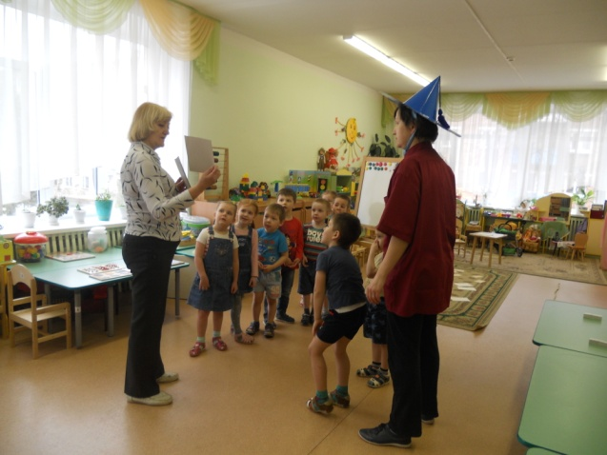
Развлечение для детей среднего дошкольного возраста «Поле чудес» | Дети средней группы № 8 «Колокольчик» | Воспитатель Киселева О.Н.  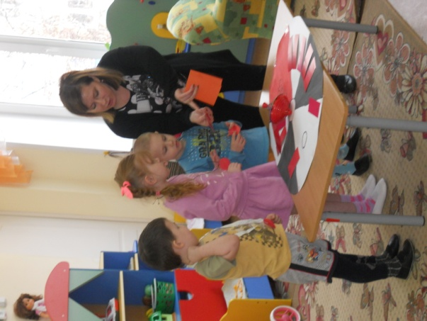
Спортивный досуг для детей среднего дошкольного возраста с участием родителей | Дети средней группы № 10 «Фиалка»,  родители | Воспитатель Паутова Н.А.

В 2014 - 2017 г были реализованы групповые проекты: «Путешествие в страну фигур и чисел», «Сказочные лабиринты математики», «Математика – это интересно», «Математика для малышей», «Увлекательная математика», «Математика в сказках».
В рамках сетевого взаимодействия детских садов с 2016 года проходят организационно – массовые мероприятия «Умные каникулы», направленные на поддержку одаренных детей и создание условий для развития дошкольников

. В 2016 году воспитанники старшей группы № 8 принимали участие во Всероссийском конкурсе «Самый умный» - диплом 1 степени.

Повышение профессиональной компетентности педагогов

1. Методические объединения
В 2014 – 2015, 2015 – 2016 годах воспитатели детского сада участвовали в работе методического объединения педагогов Заволжского района по вопросам математического образования детей дошкольного возраста
Выступления педагогов на МО:
2014 – 2015 г:
– «Развитие представлений о геометрических фигурах, форме и величине у детей дошкольного возраста» (Воспитатель Мушникова Т.В)
2015 – 2016 г:
- «Особенности развития у дошкольников представлений о форме предметов» (Воспитатель Киселева О.Н)
- «Формирование пространственных представлений у дошкольников» (Воспитатель Киселева О.Н)

2. Курсы повышения квалификации
С 2014 по 2017 год педагоги проходили курсы повышения квалификации по применению современных образовательных технологий в соответствии с ФГОС ДО:

№ п/п | Ф.И.О. | Название курсов | Количество часов
1 | Миненко Е.В. | Школа тьюторов игровой технологии интеллектуально – творческого развития детей дошкольного возраста «Сказочные лабиринты игры» В.В.Воскобовича | 72 ч
2 | Комолова Е.В. | Развитие интеллектуальных способностей у дошкольников в условиях реализации ФГОС» | 72 ч
3 | Миненко Е.В. | Развитие интеллектуальных способностей у дошкольников в условиях реализации ФГОС» | 72 ч
4 | Киселева О.Н. | Технологическое обеспечение образовательного процесса в ДОО в условиях введения ФГОС ДО» | 72 ч
5 | Маслова М.А. | ФГОС ДО: содержание, технологии введения» | 72 ч
6 | Морозова Т.А. | ФГОС ДО: содержание, технологии введения» | 72 ч
7 | Леонтьева Д.А | Технологии работы педагога в условиях стандартизации дошкольного образования» | 72 ч
8 | Пшонкина П.И. | Организация педагогической деятельности в ДОО по освоению содержания образовательных областей» | 36 ч
9 | Паутова Н.А. | Технологии работы педагога в условиях стандартизации дошкольного образования» | 72 ч
10 | Яркина В.В. | Развивающие технологии в работе педагога ДОО в условиях стандартизации дошкольного образования» | 72 ч
11 | Киселева О.Н. | Технологии интеллектуально – творческого развития детей дошкольного возраста «Сказочные лабиринты игры» как средство реализации ФГОС ДО | 72 ч

3. Представление опыта на муниципальном уровне

В 2015 году воспитатель Миненко Е.В представила свой опыт работы для педагогов города Ярославля на курсах повышении я квалификации по теме «Развитие сенсорных способностей детей дошкольного возраста средствами технологии «Сказочные лабиринты игры» В.Воскобовича

4. Посещение мастер – классов в детских садах города

5. Участие в семинарах, педсоветах, мастер – классах в ДОУ

За период 2014 – 2017 гг в детском саду были запланированы и проведены мероприятия для педагогов по вопросам интеллектуального развития дошкольников:

2014 – 2015 г:
- Педсовет «Организация образовательной деятельности в ДОУ в условиях введения ФГОС»
- Консультация «Концепция математического образования в Российской Федерации»
- Семинар «Развивающая предметно – пространственная среда как средство интеллектуального развития дошкольников»

2015 – 2016 г:
- Педсовет «Проектирование РППС в ДОУ»
- Мастер – классы «Использование развивающих игр Воскобовича для интеллектуально – творческого развития дошкольников»

2016 – 2017 г:
- Семинар «Развивающие образовательные технологии в развитии детей дошкольного возраста»
- Консультация «Дидактические игры как средство сенсорного развития младших дошкольников»
- Мастер – класс «Использование развивающих игр технологии ТРИЗ в математическом развитии детей дошкольного возраста»

Оснащение развивающей предметно – пространственной среды по математическому развитию

 | Содержание | Пополнение 2015- 2017 г
Группы | Дошкольные группы:  Центры математического развития:  - дидактические игры на развитие логики, мышления, счет, форма, величина  - демонстрационный и раздаточный материал  - наборы счетного материала  - картотеки математических задач и ребусов  - малая сенсорная среда «Фиолетовый лес», коврограф (гр № 8, № 4)  Группы младшего возраста:  Центры сенсорного развития:  - дидактические игры  - шнуровки, пазлы, крупные мозаики,  - развивающий куб, сенсорная доска  - рамки – вкладыши, | - Приобретение:  Развивающие игры Воскобовича,  «Блоки Дьенеша», «Сложи узор», «Логическая мозаика», «Волшебный туесок», «Занимательная математика», игры – головоломки «Танграм», игры на развитие мелкой моторики и др  - Изготовление занимательного математического пособия  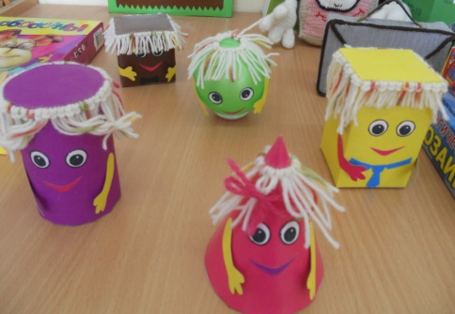  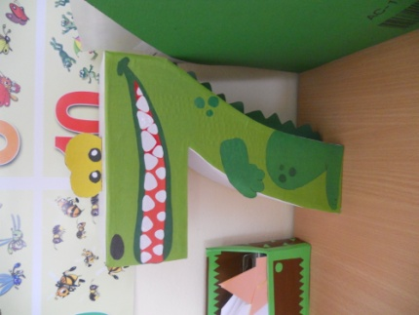
Методический кабинет | - Методическая литература по разделу «Формирование элементарных математических формирований» для всех возрастных групп и по сенсорному развитию,  - дидактический материал по разным направлениям математического развития  - демонстрационный и раздаточный материал | Приобретение:  - методическая литература по ФЭМП для подготовительных групп,  - «Методика познавательно – творческого развития «Сказки фиолетового леса» для всех возрастных групп»
Комната «Фиолетовый лес» | - Настенная сенсорная среда «Фиолетовый лес»  - настенный коврограф  - развивающие игры В.В Воскобовича

Педагогическое просвещение родителей по вопросам математического образования

Формы работы с семьями воспитанников в этом направлении:

1. Родительские собрания, на которых родителей знакомят с задачами на учебный год и результатах работы за год

2. Семинары, мастер - классы:
- «Развивающие игры Воскобовича»,
- «Математика и малыши»,
- «Роль развивающих игр в математическом развитии дошкольников»

3. Дни открытых дверей

4. Информация на стендах в группах

5. Консультации на сайте ДОУ:
- «Пальчиковые игры как один из способов развития сенсорики детей»
- Математические игры по дороге домой»
- «Математика - это интересно»
- «Математика дома»
- Значение логического мышления для развития детей дошкольного возраста»
- «Как организовать игры детей дома с использованием занимательного материала»

6. Участие в организации и пополнении развивающей среды в группах

